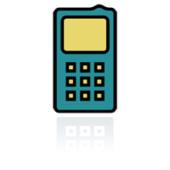
『防災メール・まもるくん』に登録すると、指定した地域に
微小粒子状物質（PM2.5）注意喚起及び
光化学オキシダント注意報が発令された時に
すぐにメールでお知らせします！！

「防災メール・まもるくん」は、災害時の情報等をメールでお知らせする、県の防災情報等メール配信システムです。地震・津波、台風、大雨等の防災気象情報や避難勧告等に加えて、PM2.5注意喚起情報及び光化学オキシダント注意報発令情報も配信しています。
これまでは、PM2.5注意喚起情報及び光化学オキシダント注意報発令情報は、「地域の安全情報」に登録されている方に配信していましたが、平成27年4月から「PM2.5・光化学オキシダント注意情報」という登録カテゴリができ、PM2.5・光化学オキシダント注意情報のみを受信できるようになりました （すでに、「地域の安全情報」に登録されている方は、変更等の手続きは必要ありません）。

登録方法

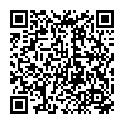
mamoru@bousaimobile.pref.fukuoka.lg.jp に空メールを送信するか（すぐに返信メールが届きますので、メールに従って操作してください）、右のＱＲコードを携帯電話で読み取って、登録画面を開いてください。迷惑メール着信拒否の設定をされている場合、まもるくんからの返信メールが届かないことがありますので、その場合は設定を解除してみてください。
QRコード

「防災メール・まもるくん」の登録ページが開きます。
画面に従い、お住まいの地域やパスワードなどを登録します。
設定画面イメージ
登録完了後、「ログイン」ボタンを押して
PM2.5注意喚起及び光化学オキシダント注意報が発令された場合にお知らせする地域を、お住まいの地域のほかにも追加できます。

※初期設定は「お住まいの市町村」のみ

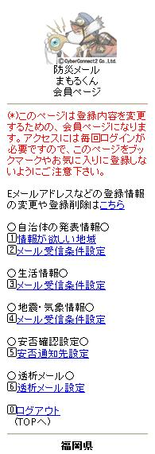
「まもるくん会員ページ」にログインします。

「防災メールまもるくん会員ページ」が開きます。
初期設定では、「PM2.5・光化学オキシダント
注意情報」は配信されない設定になっています
ので、メール受信条件設定から、配信するに
設定を変更して下さい。

自治体の発表情報

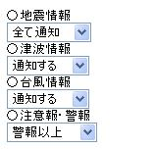

メール受信条件設定
↓
PM2.5・光化学
オキシダント注意情報
↓
「配信する」に変更

※初期設定は「配信しない」
になっています。
※必要ないものは
「通知しない」に変更

